Национальный парк «Вепсский лес»
В 300 км от Петербурга расположена одна из самых диких особо охраняемых зон Ленобласти. На территории Вепсского леса мало дорог и людей, зато там сохранилась нетронутая природа, древние леса и чистейшие озера.
Жемчужина русской природы, играет важную роль в экологическом благополучии Северо-Запада России.
Находится на Вепсской возвышенности. В центре леса небольшая горная гряда, состоящая из карбоновых отложений, возникших здесь больше 320 млн. лет назад.
Удалось сохранить эту территорию в первозданном виде.
«Вепсский лес» - это таежный край озер, болот и горных рек, основная порода деревьев сосны и ели. Здесь сформировалась уникальная таежная фауна, подобной которой нет в Ленинградской области и близлежащих регионах, например, растут чрезвычайно редкие на Северо-Западе России высоковозрастные коренные ельники.
В «Вепсском лесу» обитают бурые медведи, краснокнижные совы, дятлы, клесты, редкие чернозобые гагары, которые исчезли на других территориях Северо-Западного региона еще 50 лет назад. Здесь живет зверь, которого практически невозможно встретить в дикой природе, росомаха.
С древнейших времен в Вепсском лесу проживает одна из самых малочисленных народностей Российской Федерации – вепсы. Осталось не более 6000 человек этой уникальной этнической группы с собственным языком, оригинальной культурой и древними традициями. Вепсы относятся к финно-угорской группе.
В парке «Вепсский лес» создана вся туристическая инфраструктура: эко-отели, гостевые дома, палаточные лагеря. Все рукотворные объекты максимально встроены в природный ландшафт. Администрация парка занимается организацией туристических программ. При участии опытных географов и этнографов созданы несколько экологических маршрутов, в полной мере знакомящих туристов с жизнью «Вепсского леса».
Гостей обязательно сопровождают проводники. Посетители парка могут погулять, порыбачить, поохотиться, познакомиться с культурой вепсов, отведать блюда местной кухни. В лесных угодьях находится множество охотничьих домиков, в которых можно остановиться на ночлег.
Основное туристическое направление парка – экологический туризм. Под этим термином принято понимать виды отдыха, не наносящие ущерба природе. «Вепсский лес» - идеальное место для экотуристов и любителей заповедных мест.
Это – идеальное место для многодневных лыжных походов. На горной реке Оять доступны маршруты для скоростного сплава.
Ежегоднго проводится Фестиваль «Древо жизни». Фестиваль призван сохранить дух народа вепсы, который признан ЮНЕСКО вымирающим. Особое значение имеет и сохранение вепсского языка, который не имеет письменности и передается устно из поколения в поколение.

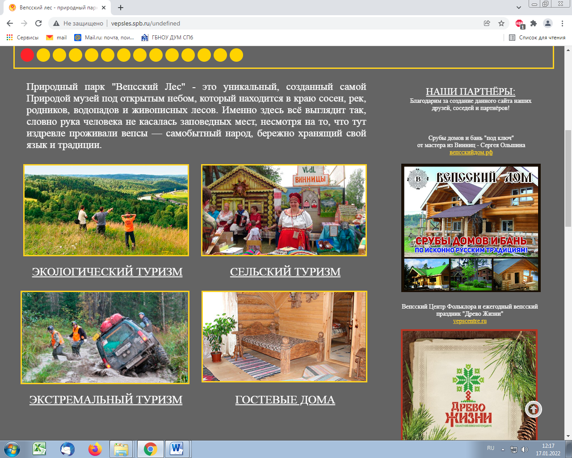

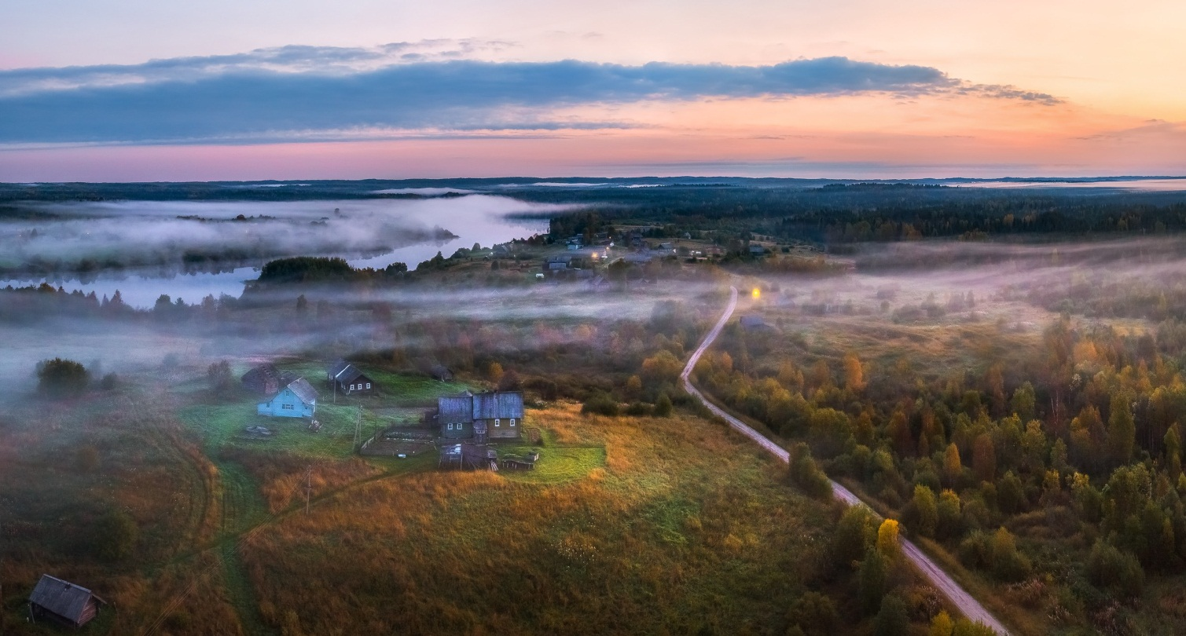

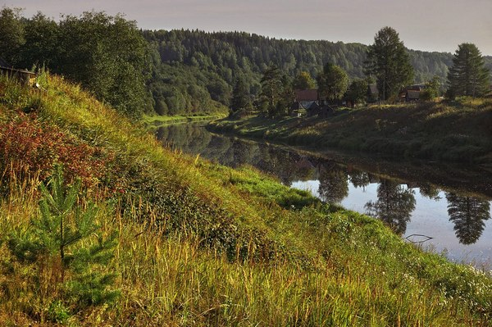

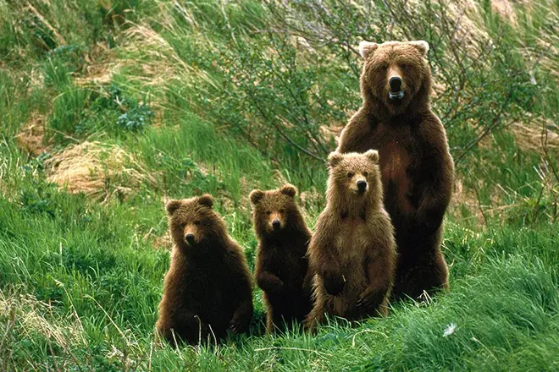

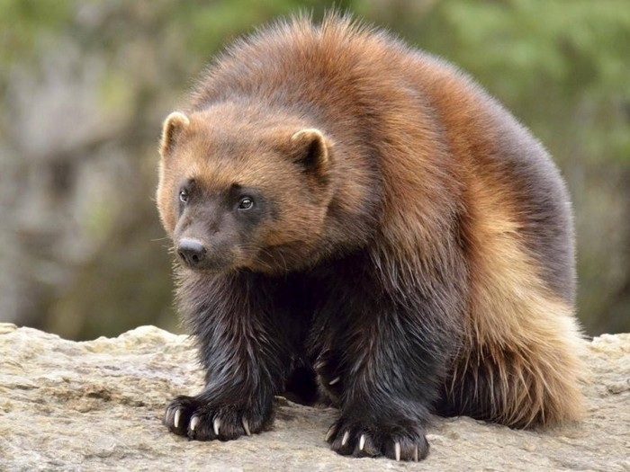

Росомаха — проворное и очень умное животное, принадлежащее к семейству куньих. Это хищное животное так прославилось своей отвагой и свирепостью, что на него не решаются нападать даже медведи.
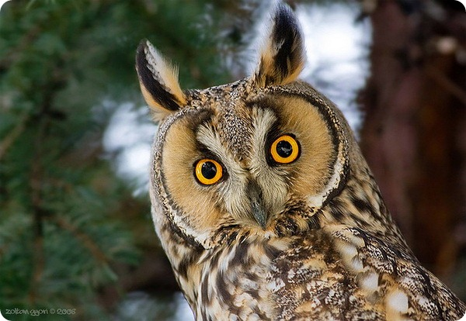
Ушастая сова
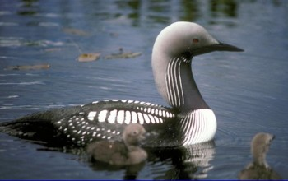

Чернозобая гагара
Места обитания: глубокие озера в лесу и в степи с достаточно большим зеркалом и богатой травянистой растительностью по берегам.

